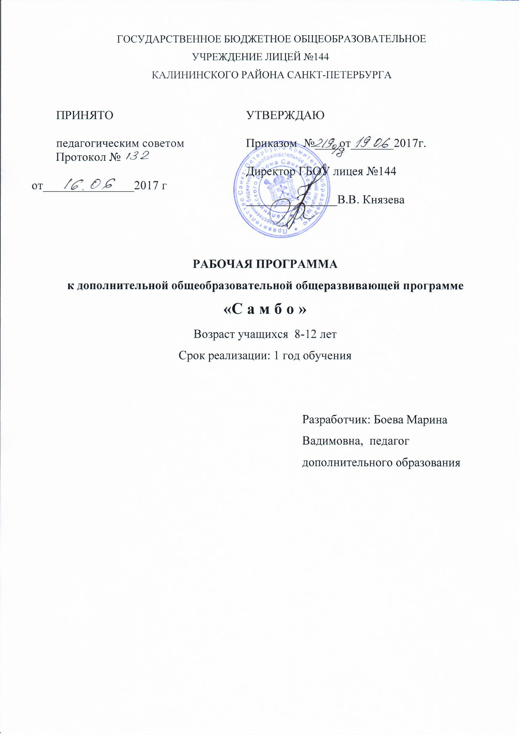

ПОЯСНИТЕЛЬНАЯ ЗАПИСКА

Направленность программы – физкультурно-спортивная.
Уровень освоения – общекультурный.
Данная образовательная программа разработана для детей с отсутствием опыта в спортивных единоборствах – новичков. Ознакомление с базовыми навыками осуществляется посредством спортивных, развивающих игр. Процесс освоения технико-тактических действий, воспитание физических качеств находятся в прямой зависимости от настроения спортсмена и его увлеченности. Поэтому включение в тренировку подвижных игр, способствует созданию у занимающихся положительных эмоций. При умелом применении игр в процессе занятий интерес к ним сохраняется на протяжении всего тренировочного цикла.
Разнообразные комплексы упражнений положительно влияют на функциональное состояние сердечно-сосудистой и дыхательной систем, развивают координацию, быстроту и силу движений.
Оздоровительный эффект физических упражнений спортивного самбо можно почувствовать лишь в том случае, когда они рационально сбалансированы по направленности, мощности и объему в соответствии с индивидуальными возможностями учащихся.

Цель: содействие разностороннему развитию личности, самореализации, организация досуговой деятельности и привитие навыка здорового образа жизни посредством занятий самбо.
Задачи:
Обучающие:
• способствовать приобретению учащимися знаний по истории возникновения и развития самбо, основам спортивной диеты и питания;
• способствовать формированию системы элементарных знаний о здоровом образе жизни;
• изучить основные элементы борьбы самбо;
• сформировать представление об оздоровлении организма и улучшении самочувствия.

Развивающие:
• содействовать интеллектуальному развитию учащихся;
• способствовать развитию общих физических качеств, необходимые для освоения техники спортивного самбо;
• способствовать развитию у учащихся двигательных способностей (силы, гибкости, быстроты, выносливости и координационных способностей);
• развить навыки по самообороне.
• содействовать укреплению здоровья и нормальному физическому развитию.

Воспитательные:
• сформировать у детей интерес к здоровому образу жизни и сознательное отношение к занятиям спортом;
• воспитать у учащихся трудолюбие, стремление к победам, смелость, решительность и уверенность в себе.
• формировать коммуникативные качества личности учащихся.
Формы и режим занятий
Обучение по данной образовательной программе осуществляется с группой учащихся.
Формы занятий:
- практические занятия,
- соревнования,
- спортивные праздники,
- тестирование – сдача контрольных нормативов,
- встречи с интересными людьми,
- показательные выступления.
Включение во вводную часть общеразвивающих и специальных подготовительных упражнений, с элементами подвижных игр, повышает интенсивность и динамику тренировочного процесса: ЧСС у занимающихся достигает в среднем 22-23 удара за 10 секунд, что является наиболее рациональным вариантом разминки для подготовки организма спортсменов к предстоящим нагрузкам и предупреждение травм. Предполагается использование игр, которые могут применяться при наличии лишь борцовского ковра.
Все эти средства в игровой форме вызывают большой эмоциональный интерес, особенно у детей младшего школьного возраста. Они позволяют реализовать в игровой форме стремление молодежи к соперничеству и ловкости, смелости, способствуют преодолению чувства неуверенности.
Стандартное занятие состоит из следующих частей:
• разминка в виде подвижных игр;
• изучение и отработка упражнений технического арсенала;
• изучение и отработка тактики ведения боя с применением средств изученного технического арсенала;
• специальная физическая подготовка (СФП) представляет собой выполнение комбинаций из элементов базовых техник с целью развития скоростно-силовых способностей;
• общая физическая подготовка (ОФП) включает в себя выполнение упражнений в 3-х режимах: аэробном, статическом, динамическом.

Планируемые результаты:
Личностные результаты:
• формирование осознанного, уважительного и доброжелательного отношения к другому человеку, его мнению, мировоззрению
• формирование коммуникативной компетентности в общении и сотрудничестве со сверстниками, старшими и младшими в процессе образовательной деятельности;
• формирование ценности здорового и безопасного образа жизни;
• развитие таких качеств, как воля, целеустремлённость, креативность, инициативность, трудолюбие, дисциплинированность.
Метапредметными результатами программы является формирование универсальных учебных действий (УУД):
Регулятивные УУД, умение:
• определять и формулировать цели деятельности; проговаривать последовательность действий;
• давать эмоциональную оценку деятельности группы на занятии.
Познавательные УУД, умение:
• добывать новые знания: находить ответы на вопросы, используя свой жизненный опыт и информацию, полученную на занятия.
• умение устанавливать причинно-следственные связи, строить логическое рассуждение, умозаключение (индуктивное, дедуктивное и по аналогии) и выводы.
• Коммуникативные УУД, умение:
• донести свою позицию до других: оформлять свою мысль в устной речи;
• слушать и понимать речь других; • совместно договариваться о правилах общения и поведения во время занятия и следовать им. Предметные результаты
К концу обучения учащийся будет знать:
• основные теоретические понятия спортивного самбо;
• историю возникновения самбо;
• основные принципы здорового образа жизни;
• основные элементы техники самбо;
• принципы оздоровление организма;
• основы спортивного поведения во время соревнований.
К концу обучения ребенок будет уметь:
• выполнять основные удержания;
• выполнять основные броски;
• выполнять общефизические и специальные упражнения;
• выполнять основные упражнения по самообороне.

КАЛЕНДАРНО-ТЕМАТИЧЕСКОЕ ПЛАНИРОВАНИЕ НА 2017-2018 УЧ.ГОД
№ п/п | Тема занятия | Количество часов | Дата занятия
 |  |  | План | Факт
1 | Вводное занятие. Инструктаж по технике безопасности. Правила поведения в зале. ОРУ. | 2 | 12.09.17
2 | История развития борьбы самбо.  ОРУ. Растяжка. Изучение кувырков вперед. | 2 | 14.09.17
3 | Стойки, передвижения и захваты самбиста. Кувырки вперед. | 2 | 19.09.17
4 | Кувырки вперед. | 2 | 21.09.17
5 | Кувырки вперед.  Само-страховка и страховка соперника | 2 | 26.09.17
6 | Кувырки вперед.  ОРУ. Само-страховка и страховка соперника | 2 | 28.09.17
7 | Кувырки спиной вперед.  ОРУ. Бег на короткие дистанции. Прыжки в парах. Развитие координации. | 2 | 03.10.17
8 | Кувырки спиной вперед.  Изучение элементов акробатики. | 2 | 05.10.17
9 | Повторение элементов акробатики.  Изучение удержания. | 2 | 10.10.17
10 | Изучение болевого на локоть.  Повторение удержания. | 2 | 12.10.17
11 | Закрепление акробатических элементов.  Повторение болевого. | 2 | 17.10.17
12 | Болевые приемы  Изучение скручивания соперника. Рычаг локтя через бедро, узел ногой. | 2 | 19.10.17
13 | Технические элементы скручивания соперника с переходом на болевой прием. Узел ногой, рычаг локтя. | 2 | 24.10.17
14 | Закрепление приобретенных приемов и элементов акробатики. | 2 | 26.10.17
15 | Развитие общей выносливости и координации. | 2 | 31.10.17
16 | Рассказ об основных стойках и захватах самбиста: правильность постановки ног, техника безопасности при выполнении упражнений. Основные стойки: высокая и низкая. | 2 | 02.11.17
17 | Основные стойки: высокая и низкая, правосторонняя и левосторонняя, дистанция. | 2 | 07.11.17
18 | Способы двигательной деятельности. ОРУ. ОФП. Захваты: односторонний | 2 | 09.11.17
19 | ОРУ. Захваты: односторонний и двухсторонний | 2 | 14.11.17
20 | Захваты: односторонний и двухсторонний, за отворот. | 2 | 16.11.17
21 | Захваты: односторонний и двухсторонний, за отворот. | 2 | 21.11.17
22 | ОРУ. Базовая техника самбо: захваты: односторонний и двухсторонний, за отворот, за ворот. | 2 | 23.11.17
23 | ОРУ. Базовая техника самбо: захваты: односторонний и двухсторонний, за отворот, за ворот | 2 | 28.11.17
24 | Способы двигательной деятельности. Комплекс общеразвивающих и специальных упражнений. Базовая техника самбо: захваты: односторонний и двухсторонний, за отворот, за ворот | 2 | 30.11.17
25 | Базовая техника самбо: захваты: односторонний и двухсторонний, за отворот, за ворот | 2 | 05.12.17
26 | Базовая техника самбо: захваты за ноги. | 2 | 07.12.17
27 | Базовая техника самбо: захваты за ноги. | 2 | 12.12.17
28 | Базовая техника самбо: захваты за ноги. | 2 | 14.12.17
29 | Базовая техника самбо: захваты за ноги, руки, шею. | 2 | 19.12.17
30 | Базовая техника самбо: захваты за ноги, руки, шею. | 2 | 21.12.17
31 | Базовая техника самбо: захваты за ноги, руки, шею. | 2 | 26.12.17
32 | Базовая техника самбо: захваты за ноги, руки, шею, рукава, пройму и пояс куртки. | 2 | 28.12.17
33 | Базовая техника самбо: захваты за ноги, руки, шею, рукава, пройму и пояс куртки. | 2 | 09.01.18
34 | Базовая техника самбо: захваты за ноги, руки, шею, рукава, пройму и пояс куртки. | 2 | 11.01.18
35 | Базовая техника самбо: захваты за ноги, руки, шею, рукава, пройму и пояс куртки. | 2 | 16.01.18
36 | Базовая техника самбо: захваты за ноги, руки, шею, рукава, пройму и пояс куртки. | 2 | 18.01.18
37 | Борьба лежа.  Перевороты в партере, основные удержания, направленные на обездвиживание, лежащего на спине противника. | 2 | 20.01.18
38 | Борьба лежа.  Перевороты в партере, основные удержания, направленные на обездвиживание, лежащего на спине противника. | 2 | 23.01.18
39 | Переворот захватом двух рук. | 2 | 25.01.18
40 | Переворот захватом двух рук, | 2 | 30.01.18
41 | Переворот рычагом. ОФП. | 2 | 01.02.18
42 | Переворот захватом двух рук, переворот рычагом, переворот захватом руки и ноги изнутри. | 2 | 06.02.18
43 | Переворот захватом двух рук, переворот рычагом, переворот захватом руки и ноги изнутри. ОФП. | 2 | 08.02.18
44 | Переворот захватом руки и ноги изнутри, заваливание задней подножкой. ОФП. | 2 | 13.02.18
45 | Переворот захватом руки и ноги изнутри, заваливание задней подножкой. ОФП. | 2 | 15.02.18
46 | Удержание сбоку удержание поперек, удержание со стороны головы. ОФП. | 2 | 20.02.18
47 | Удержание сбоку удержание поперек, удержание со стороны головы. ОФП. | 2 | 22.02.18
48 | Удержание сбоку удержание поперек, удержание со стороны головы, удержание верхом, удержание с плеча. ОФП. | 2 | 27.02.18
49 | Удержание сбоку удержание поперек, удержание со стороны головы, удержание верхом, удержание с плеча. ОФП. | 2 | 01.03.18
50 | Борьба стоя.  Значение стойки и захвата для выполнения бросков вперед и назад.  Задняя подножка, бросок захватом пятки с упором в колено изнутри. ОФП. | 2 | 06.03.18
51 | Борьба стоя.  Значение стойки и захвата для выполнения бросков вперед и назад.  Задняя подножка, бросок захватом пятки с упором в колено изнутри. ОФП. | 2 | 13.03.18
52 | Борьба стоя.  Бросок захватом руки и одноименной пятки изнутри и снаружи. ОФП. | 2 | 15.03.18
53 | Борьба стоя.  Боковая подсечка, передняя подножка. | 2 | 20.03.18
54 | Борьба стоя.  Боковая подсечка, передняя подножка. | 2 | 22.03.18
55 | Борьба стоя.  Зацеп голенью изнутри, бросок захватом руки на плечо. | 2 | 27.03.18
56 | Борьба стоя.  Зацеп голенью изнутри, бросок захватом руки на плечо. | 2 | 29.03.18
57 | Борьба стоя.  Бросок захватом отворота и одноименного бедра изнутри, бросок через спину с захватом руки и пояса. | 2 | 03.04.18
58 | Борьба стоя.  Бросок захватом отворота и одноименного бедра изнутри, бросок через спину с захватом руки и пояса. | 2 | 05.04.18
59 | Отхват, передняя подсечка. | 2 | 10.04.18
60 | Отхват, передняя подсечка. | 2 | 12.04.18
61 | Подхват, зацеп стопой снаружи, бросок через голову, бросок захватом двух ног. | 2 | 17.04.18
62 | Подхват, зацеп стопой снаружи, бросок через голову, бросок захватом двух ног. | 2 | 19.04.18
63 | Приемы самозащиты  при нападении вооруженного или невооруженного соперника, Загиб руки за спину, рычаг руки внутрь, загиб руки за спину при подходе сзади. | 2 | 24.04.18
64 | Приемы самозащиты  при нападении вооруженного или невооруженного соперника, Загиб руки за спину, рычаг руки внутрь, загиб руки за спину при подходе сзади. | 2 | 26.04.18
65 | Приемы самозащиты  при нападении вооруженного или невооруженного соперника.  Узел руки стоя, от прямого удара кулаком – рычаг внутрь, рычаг кисти наружу; от удара кулаком сбоку – рычаг руки внутрь, рычаг кисти наружу. | 2 | 03.05.18
66 | Приемы самозащиты  при нападении вооруженного или невооруженного соперника.  Узел руки стоя, от прямого удара кулаком – рычаг внутрь, рычаг кисти наружу; от удара кулаком сбоку – рычаг руки внутрь, рычаг кисти наружу. | 2 | 08.05.18
67 | Спортивно-развивающие игры.  Теория: Значение победы и поражения в спортивных играх.  Практика: Эстафеты, подвижные игры с мячом и специализированные игры для юных борцов. | 2 | 10.05.18
68 | Спортивно-развивающие игры.  Теория: Значение победы и поражения в спортивных играх.  Практика: Эстафеты, подвижные игры с мячом и специализированные игры для юных борцов. | 2 | 15.05.18
69 | Показательные выступления | 2 | 17.05.18
70 | Спортивный праздник. | 2 | 19.05.18
71 | Соревнования внутри секции. | 2 | 22.05.18
72 | Итоговое занятие. Игровая тренировка по окончанию учебного года. | 2 | 24.05.18

СОДЕРЖАНИЕ ПРОГРАММЫ ПЕРВОГО ГОДА ОБУЧЕНИЯ

1. Вводное занятие. Правила техники безопасности.
Теория: Содержание и структура программы обучения, расписание, цели и задачи программы. Знакомство с техникой безопасности, правилами поведения в спортивном зале. Спортивное поведение в самбо.
2. История развития борьбы самбо.
Теория: История возникновения и развития самбо в СССР. Мировая история развития спортивных видов борьбы.
3. Стойки, передвижения и захваты самбиста. Подготовительные упражнения.
Теория: Рассказ об основных стойках и захватах самбиста: правильность постановки ног, техника безопасности при выполнении упражнений.
Практика: Основные стойки: высокая и низкая, правосторонняя и левосторонняя, дистанция. Захваты: односторонний и двухсторонний, за отворот, за ворот;
Захваты за ноги, руки, шею, рукава, пройму и пояс куртки.
4. Беседа о морально-волевых качествах самбиста
Теория: История возникновения и становления борьбы самбо. Самбо – наука об обороне, а не нападении. Использование спортивно-боевого самбо для подготовки сотрудников правопорядка.
5. Само-страховка и страховка соперника.
Теория: Рассказ о важности выполнения правильного падения на борцовский ковер.
Практика: основные способы страховки соперника при броске.
6. Борьба лежа.
Теория: Перевороты в партере, основные удержания, направленные на обездвиживание, лежащего на спине противника.
Практика: Переворот захватом двух рук, переворот рычагом, переворот захватом руки и ноги изнутри, заваливание задней подножкой, удержание сбоку, удержание поперек, удержание со стороны головы, удержание верхом, удержание с плеча
7. Борьба стоя.
Теория: Значение стойки и захвата для выполнения бросков вперед и назад.
Практика: задняя подножка, бросок захватом пятки с упором в колено изнутри, бросок захватом руки и одноименной пятки изнутри и снаружи, боковая подсечка, передняя подножка, зацеп голенью изнутри, бросок захватом руки на плечо, бросок захватом отворота и одноименного бедра изнутри, бросок через спину с захватом руки и пояса, отхват, передняя подсечка, подхват, зацеп стопой снаружи, бросок через голову, бросок захватом двух ног
8. Болевые приемы.
Теория: основные болевые приемы, направленные на сдачу соперника и досрочную победу.
Практика: рычаг локтя через бедро, узел ногой, рычаг локтя, когда противник лежит на боку, рычаг локтя стоящему на коленях (четвереньках) с захватом руки между ног (падая на спину и с кувырком), рычаг колена, ущемление ахиллова сухожилия с захватом разноименной ноги с упором в подколенный сгиб, узел поперек, рычаг при помощи ноги сверху
9. Приемы самозащиты
Теория: приемы самозащиты при нападении вооруженного или невооруженного соперника, использование которых возможно только в условиях реального столкновения в жизни.
Практика: Загиб руки за спину, рычаг руки внутрь, загиб руки за спину при подходе сзади, рычаг кисти наружу, узел руки стоя, от прямого удара кулаком – рычаг внутрь, рычаг кисти наружу; от удара кулаком сбоку – рычаг руки внутрь, рычаг кисти наружу; 10. Спортивно-развивающие игры.
Теория: Значение победы и поражения в спортивных играх.
Практика: Эстафеты, подвижные игры с мячом и специализированные игры для юных борцов.
11. Показательные выступления
Практика: проведение открытого урока для родителей, показательные выступления. Подготовка к показательным выступлениям для участия в школьных, районных и других конкурсах разных уровней.
12. Итоговое занятие
Практика: подведение итогов учебного года, соревнование.
.

